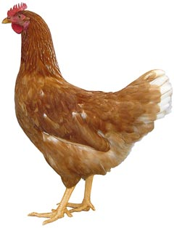
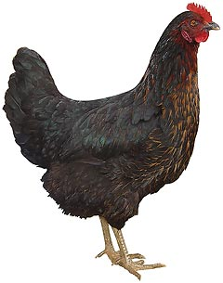 | Drůbežárna  Mírovka  Svoboda & Havel  nabízí

CHOVNÉ KUŘICE

Barva: hnědé, černé, bílé

Stáří: 16 - 20 týdnů

Cena: 240 - 270 Kč/ks

Ve čtvrtek 9. března 2023
v 11:50 hod. u autobus. zastávky
Dále prodej kohoutů, vitamínů, krmných směsí pro drůbež .

Informace a objednávky na tel.: 777 98 98 09

www.drubezarnamirovka.cz e-mail: drubez.mirovka@seznam.cz

